实现文档列表及其分页：

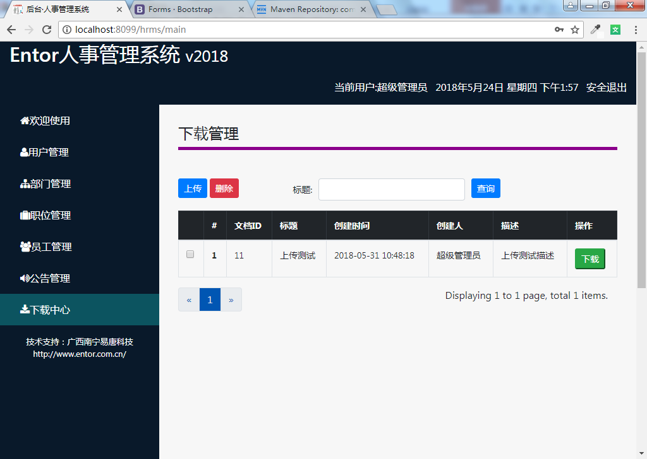

效果图

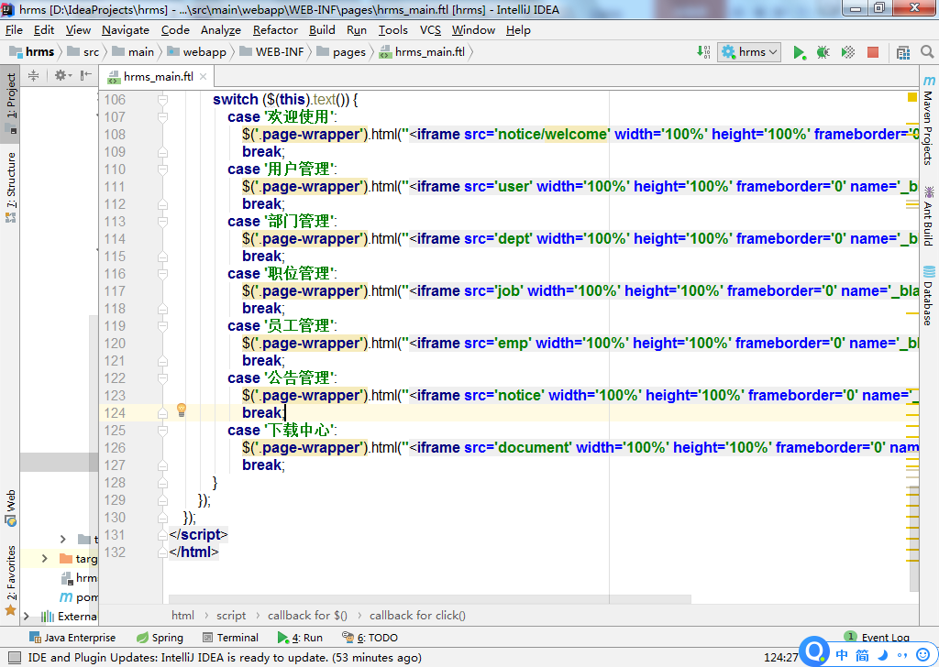

点击下载中心菜单，请求服务器。

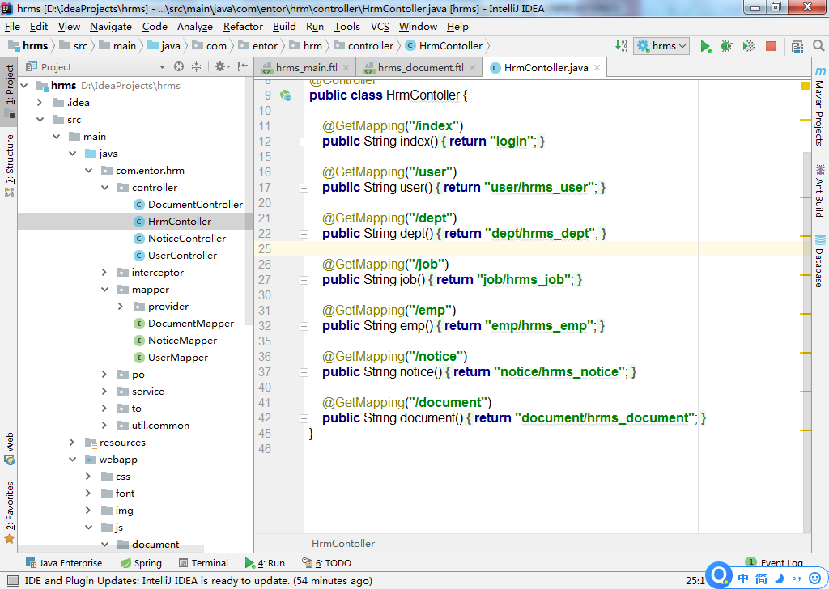

在HrmController中增加/document请求，响应文档页面。

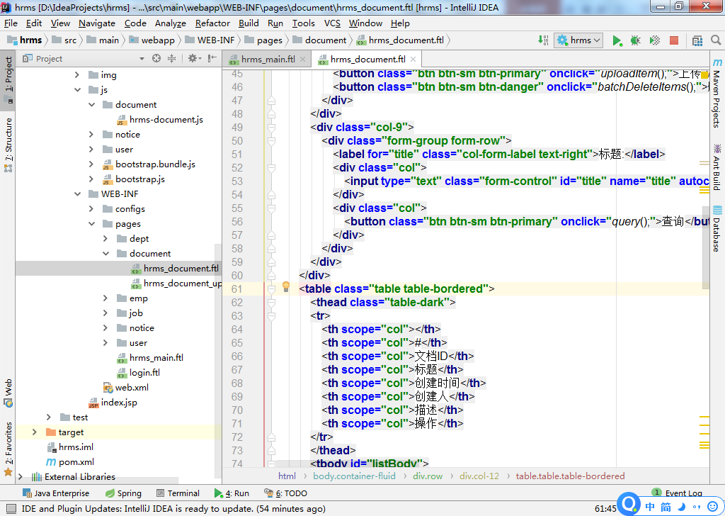

创建hrms_document.ftl作为文档列表的主页面。

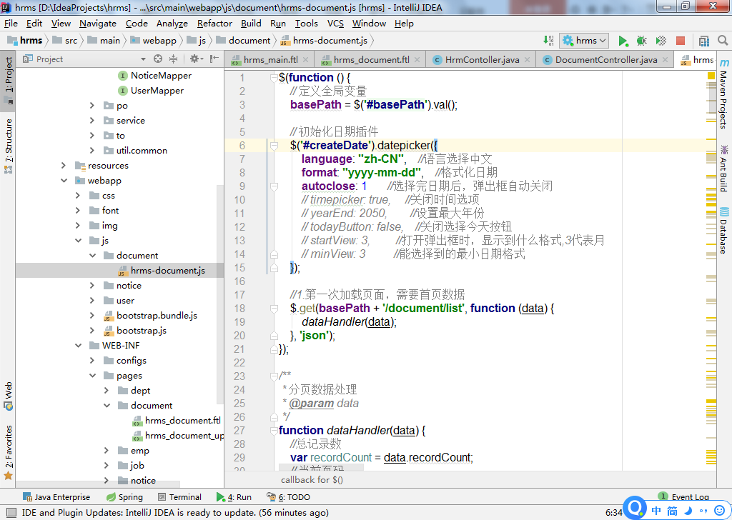

增加hrms-document.js，处理文档列表的数据信息。

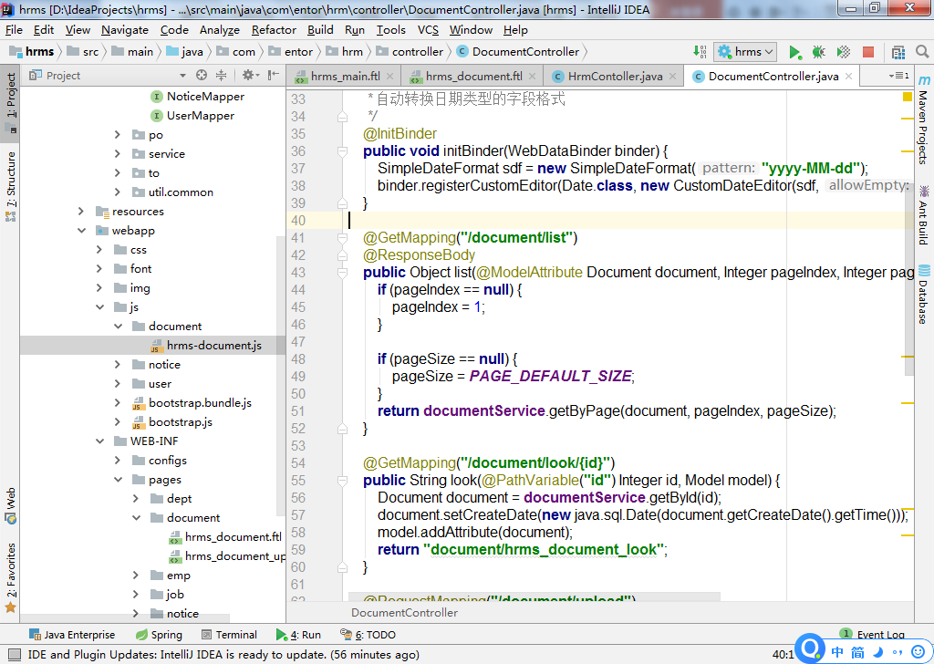

增加DocumentController，service及其它逻辑代码请参考示例。